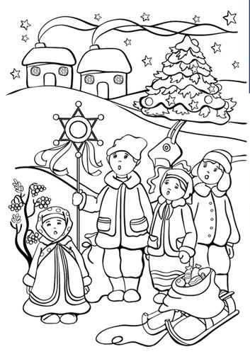
РАСКРАСКА
Консультация для родителей
Святки – это период от Рождества Христова до Крещения Господня. Это период радости и веселья, массовых гуляний и народных традиций.

Колядка:
Птичка-синичка по зёрнышку клюёт.
Песенку радости нам во всю поёт.
Ангел с дальней звёздочки весточку несёт.
И по снегу Рождество топ-топ-топ…
Светлый праздник Рождества: счастье, радость без конца!
Светлый праздник Рождества: счастье, радость без конца!
Хождение по домам с песнями, славившими родившегося Христа и пожеланиями благополучия и добра на следующий год, и получением (само- собой) за это подарков- прекрасная древняя традиция. Люди ходят по домам, поздравляют друг друга, поют и веселятся.
Но колядка колядке- рознь!!! Есть очень хорошие, добрые и абсолютно христианские тексты. Но есть и такие, в которых спрятаны угрозы, вымогательство, дразнилки. Просто какие-то проклятия, как бы сказали сейчас, «наведение порчи». Избегайте таких песен.
В ночь с 13 на 14 января на Руси празднуется Старый Новый год., т.е. наступает Новый год не по современному календарю, а по тому старому, по которому до сих пор живёт ЦЕРКОВЬ. Поэтому принято семье непременно собираться за праздничным ужином. Нужно было поблагодарить Бога за уходящий год, и попросить Божьей милости на следующий год: чтобы была хорошая погода, в меру дождей, богатый урожай, крепкое здоровье...
Мало кто знает, что главным блюдом ужина на Руси была наваристая каша, если она удавалась, то все снимали пробу, говорили, что год для семьи будет щедрым, богатым, счастливым, а если каша убежала, пригорела, не удалась- её выбрасывали в воду (в реку) вместе с горшком, чтобы избежать неприятностей в следующем году.
Принято было вечером 13 января или утром 14 января ждать гостей- щедровщиков, они приходили с песнями, с поздравлениями и пожеланиями, обязательно рассыпали зерно, которое нужно было хозяевам обязательно собрать и хранить до посева.
Поддержите хорошую древнюю традицию: выучите с детьми лёгкую, добрую песенку- щедровку, мелодию придумайте любую, и сходите в гости к бабушкам и дедушкам, к крёстным, к соседям, пожелайте им всего доброго и хорошего на НОВОЛЕТИЕ.
В гости к нам пришла зима
Со своим поклоном.
Пришло время щедровать
Нам по всем законам.
Щедровочка щедровала
На козе к вам прискакала:
Будем песни петь, плясать
И хозяев поздравлять:
Пусть наполнится ваш дом
Счастьем, миром и добром!
А хозяева щедры- достают нам пятаки…
Щедрую, щедрую- конфеточки чую…..
Муз. руководитель: А.В. Бутенко, январь 2022г

